**学业奖学金审核操作说明**

**（导师版）**

1. 登陆系统。进入系统后，选择右上角“导师”——“学生奖助审核”；

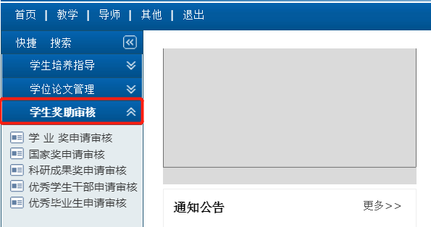

1. 选择“学业奖申请审核”，选择对应的年份即可查看该年度本导师的学生申请学业奖学金的情况以及导师审核情况。

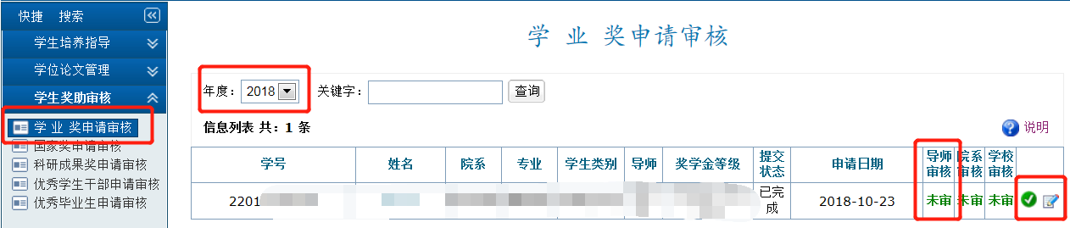

1. 导师点击申请人右侧按钮可查看申请信息，并对申请信息进行修改。若同意学生申请请点击绿色对勾审核通过。

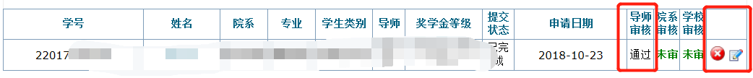

（如果需要撤销审核只需点击红色“×”）

1. 您也可以查看学院、学校审核情况及进度。其中奖学金等级只有在学院进行评等等级之后才予以显示。